Elaboração |  | Aprovação
Nome | Data | Nome | Data
Alexandre Scavacini | 01/03/2018 | Leticia Moraes Tuvani | 01/03/2018

- Objetivo
O objetivo desta instrução de trabalho é orientar sobre o procedimento de realização do check list dos veículos.

- Referências
Não aplicável

- Definições
Não aplicável

- Procedimentos e Responsabilidades

  - Preenchimento do Formulário Eletrônico:

- O formulário abaixo deverá ser preenchido semanalmente;
- Utilizando um computador conectado à rede de servidores, em qualquer loja (Matriz ou filiais), o solicitante deverá digitar na barra de endereço de qualquer navegador o seguinte endereço:

http://ad01:8000/

- Preencha os campos LOGIN e SENHA com seu usuário e senha de rede, os mesmos utilizados para acessar o computador.

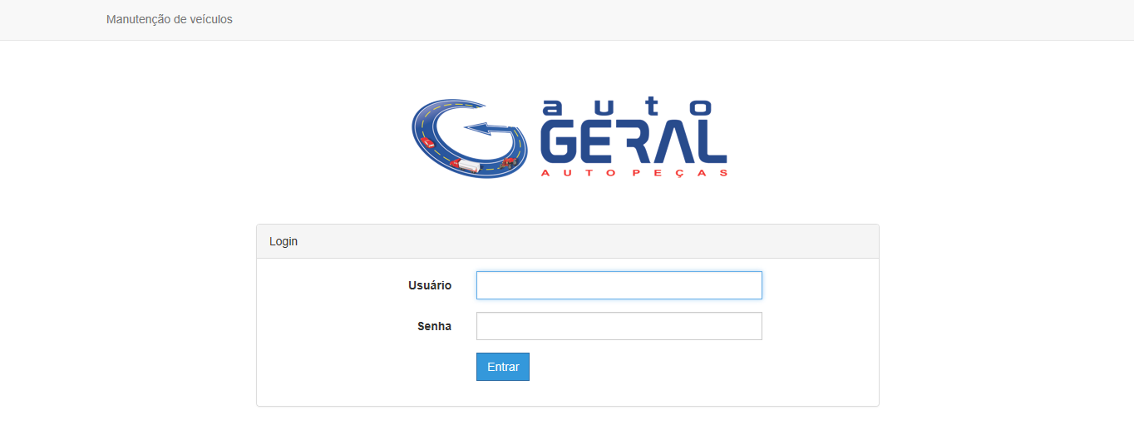

- Após entrar no sistema, clique em cadastros, logo depois em checklist

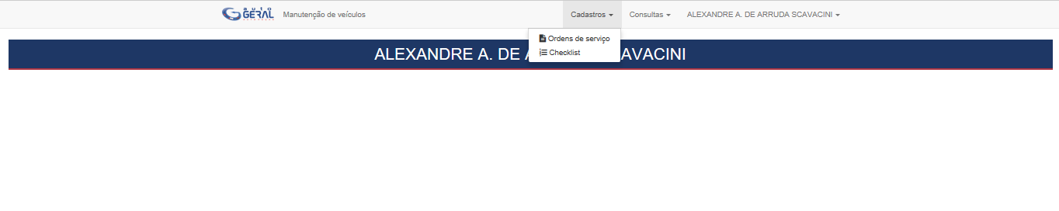

- O formulário eletrônico é separado em algumas partes, primeiramente é preenchido dados básicos como data, placa do veículo (Ao selecionar será automaticamente preenchido o tipo e modelo do veículo), loja em que o veículo pertence, quilometragem do veículo, nome do conferente, e o nome do responsável por realizar esta vistoria (para motos o condutor que utiliza o veículo em questão e para carros alguém escalado em realizar a vistoria).

- Logo abaixo terá uma relação de itens separados por categorias (Fluido, Pneus e Segurança), sendo necessário o preenchimento com um “X” na opção desejada (Conforme, Não Conforme e Não se Aplica) e obrigatório a escolha de uma das três opções por item, podendo ser escrita opcionalmente uma observação por item.

- Deverá ser feita uma completa avaliação do veículo em questão, anotando todas as irregularidades existentes no veículo, assim como possíveis manutenções futuras no campo “observações do vistoriador “.

- Por fim clicar no botão Salvar Check-list.

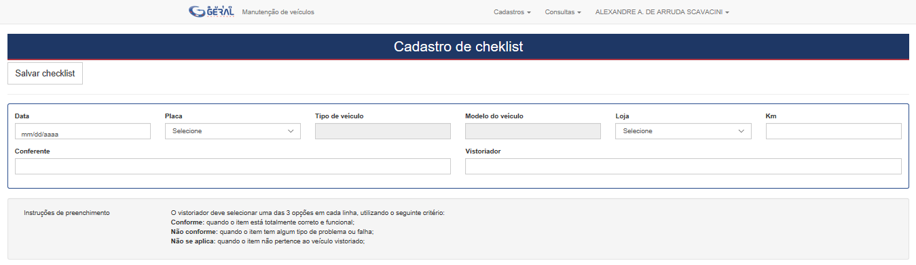
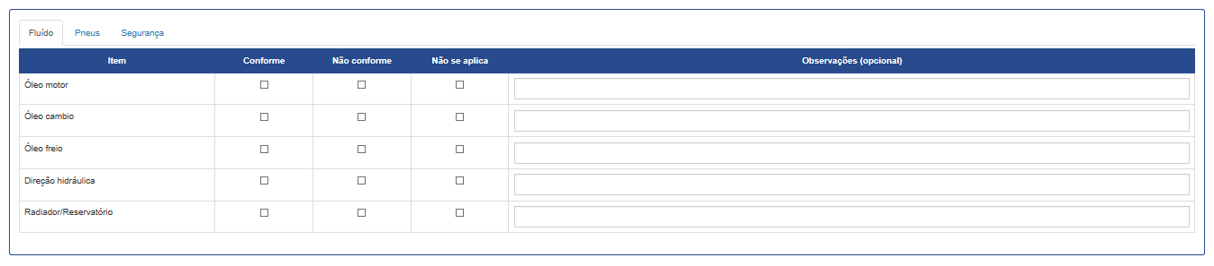
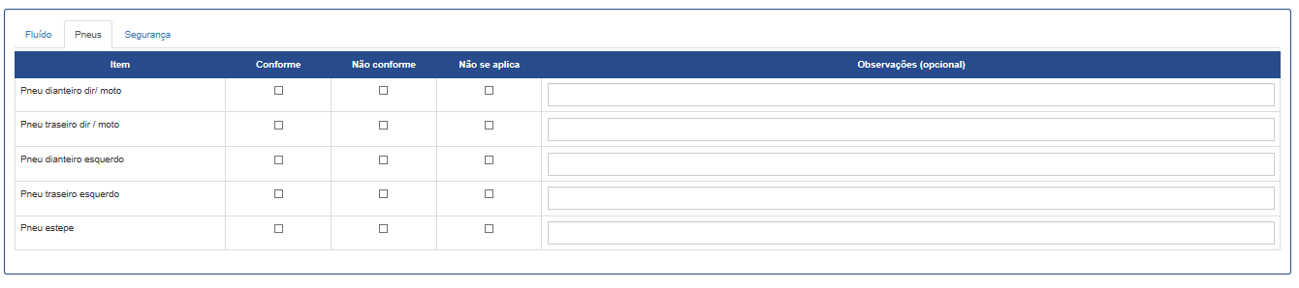
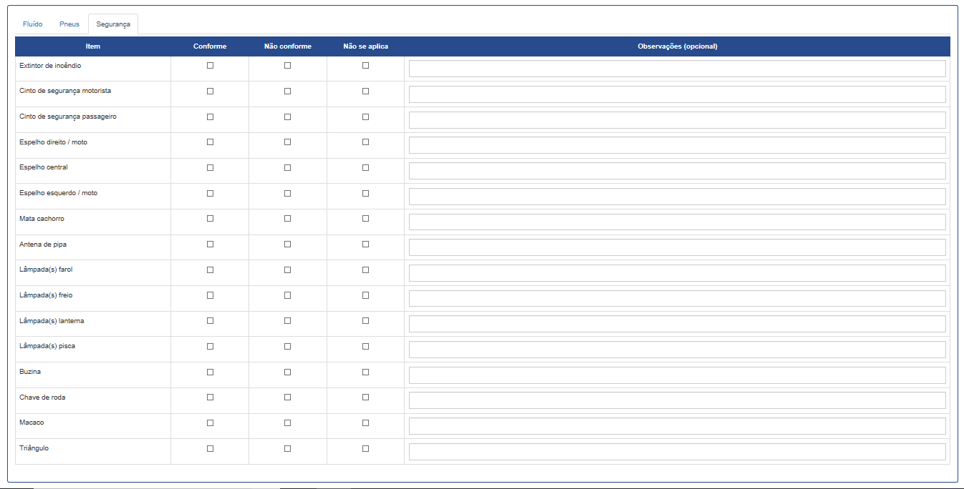

- Registros

Sistema Manutenção de Veículos

- Histórico das Revisões

Revisão | Descrição | Revisor | Data
00 | Emissão inicial | Alexandre Scavacini | 27/01/2017
01 | Revisão geral do documento | Alexandre Scavacini | 01/03/2018

